เรื่อง ปภ. เตือนภัย 5 จุดเสี่ยงดินถล่ม

ดินถล่มมักเกิดขึ้นพร้อมกับหรือหลังจากเกิดน้ำป่าไหลหลาก รวมถึงเกิดขึ้นขณะฝนตกหนักต่อเนื่อง หรือภายหลังฝนตกหนัก ก่อให้เกิดความเสียหายต่อชีวิตและทรัพย์สิน การเตรียมพร้อมรับมือและเรียนรู้ การปฏิบัติตนอย่างปลอดภัยจากดินถล่ม จะช่วยลดอันตรายและความสูญเสียจากดินถล่ม กระทรวงมหาดไทย โดยกรมป้องกันและบรรเทาสาธารณภัย (ปภ.) จึงขอแนะนำประชาชนให้เพิ่ม ความระมัดระวังใน 5 จุดเสี่ยงดินถล่ม ดังนี้

1. ที่ลาดเชิงเขา หรือที่ลุ่มใกล้เชิงเขามีการพังทลายและผุกร่อนของดิน

2. จุดที่เคยเกิดดินถล่ม มีร่องรอยดินไหล

3. บริเวณหุบเขา และเคยเกิดดินถล่ม

4. พื้นที่ลาดต่ำ ชั้นดินหนาและอุ้มน้ำ

5. บริเวณใกล้ทางน้ำไหลผ่าน ดินลาดชัน และมีก้อนหินใหญ่ฝังในดิน
โดยท่านสามารถสังเกตสัญญาณเตือนทางธรรมชาติได้ อาทิมีฝนตกต่อเนื่อง มากกว่า 100 มิลลิเมตร/วัน หรือมากกว่า 6 ชั่วโมง น้ำมีสีขุ่น หรือสีเดียวกับดินภูเขา ดินอุ้มน้ำไว้มาก มีสภาพชุ่มน้ำ มากกว่าปกติ ระดับน้ำเพิ่มสูงขึ้น อย่างรวดเร็ว หรือมีเสียงดังผิดปกติมาจากภูเขา ลำห้วย หรือมีสัตว์ป่า แตกตื่น วิธีการเตรียมพร้อมรับมือ เพื่อเพิ่มความปลอดภัยของประชาชนในพื้นที่เสี่ยง ควรสำรวจ ความเสี่ยงภัยและเตรียมพร้อมรับมือสถานการณ์ภัยที่อาจเกิดขึ้น ติดตามสถานการณ์น้ำอย่างต่อเนื่อง ทั้งพยากรณ์อากาศ และประกาศเตือนภัย หมั่นสังเกตสัญญาณเตือนดินถล่มเพื่อจะได้อพยพได้ทันที และควร วางแผนอพยพไว้ล่วงหน้า ศึกษาเส้นทางหนีภัยที่ห่างจากการไหลของดินและน้ำ

จดหมายข่าว

ประจำเดือนกันยายน
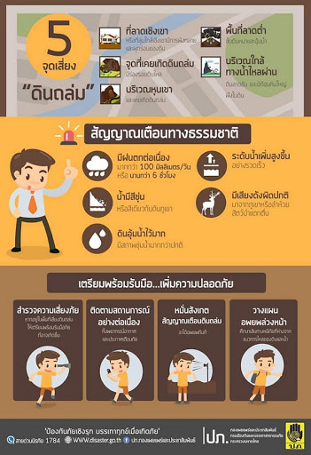

เรื่อง คลังไม่ถังแตก ! ยืนยันกู้เงินปี 63 เพิ่ม ช่วยการใช้จ่ายไม่สะดุด
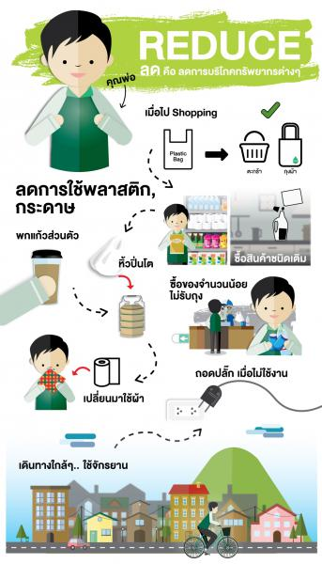

ติดต่อเรา….
องค์การบริหารส่วนตำบลหินตก
ต.หินตก อ.ร่อนพิบูลย์ จงนครศรีธรรมราช
Tel: 075-497271
E-mail: Hintok_7272@hotmail.com
www.hintok.go.th

จากกระแสข่าวว่าเงินคงคลังมีไม่พอใช้ ทำให้คณะรัฐมนตรีต้องอนุมัติกู้เงินเพิ่มเติมอีก ๒.๑๔ แสน ล้านบาท นั้น ข้อเท็จจริงเนื่องจาก ๑) การขอกู้เงินเพิ่มเติมนี้เป็นการเตรียมความพร้อมให้การใช้จ่ายเป็นไป อย่างต่อเนื่อง ไม่สะดุด เนื่องจากงบประมาณปี ๒๕๖๓ ได้ใช้เพื่อการช่วยเหลือเยียวยาประชาชนจำนวนมาก ๒) การอนุมัติของ คณะรัฐมนตรีล่าสุด เป็นการอนุมัติกรอบงบประมาณของปี๒๕๖๓ เพิ่มเติม จำนวน ๒.๑๔ แสนล้านบาท ซึ่งกระทรวงการคลังจะกู้ตามความจำเป็นเท่านั้น และเมื่องบประมาณปี ๒๕๖๔ ผ่านสภาฯ เรียบร้อยแล้วก็จะมีเงินมาชดเชยในส่วนนี้ และทุกอย่างก็จะดำเนินไปตามปกติและ ๓) ระดับเงินคงคลังของ รัฐบาลในปัจจุบัน ยังมีเพียงพอ โดยสิ้นเดือน กรกฎาคม ๒๕๖๓ อยู่ที่ ๒๘๒,๑๔๑ ล้านบาท และหาก กระทรวงการคลังต้องกู้เงินเต็มกรอบวงเงิน ๒.๑๔ แสนล้านบาท สัดส่วนหนี้สาธารณะคงค้างต่อ GDP ณ สิ้นปีงบประมาณ ๒๕๖๓ จะอยู่ที่ร้อยละ ๕๑.๖๔ ซึ่งไม่เกินร้อยละ ๖๐ ตามกรอบการบริหารหนี้สาธารณะ สาเหตุเนื่องจาก ๑) การหดตัวของเศรษฐกิจของไทยและทั่วโลกจากการแพร่ระบาดของโรคโควิด-19 ทำให้การส่งออกและการท่องเที่ยวได้รับผลกระทบ และ ๒) การเลื่อนระยะเวลาชำระภาษี ประจำปี ๒๕๖๓ ออกไปจนถึงสิ้นเดือน สิงหาคม ๒๕๖๓ ทำให้กระทบต่อการจัดเก็บรายได้ของรัฐ ความจำเป็นเนื่องจากปีงบประมาณ ๒๕๖๓ จะสิ้นสุดในเดือนกันยายน ๒๕๖๓ และจะเข้าสู่ ปีงบประมาณใหม่ ๒๕๖๔ ในเดือนตุลาคม ๒๕๖๓ แต่งบประมาณอยู่ระหว่างการพิจารณาของรัฐสภา ดังนั้น จึงมีความจำเป็นต้องกู้เงินปี ๒๕๖๓ เพิ่มเติม เพื่อรองรับการใช้จ่ายของภาครัฐในช่วงต้นปีงบประมาณ ๒๕๖๔ อีกทั้งการกู้เงินเพิ่มเติมนี้จะช่วยให้การกระตุ้นและฟื้นฟูเศรษฐกิจตามมาตรการของภาครัฐสามารถดำเนินไปได้ อย่างต่อเนื่อง

เรื่อง ชาวสวนยางเฮ! ราคายางแผ่นพุ่งสูงสุด ในรอบ 3 ปี
เกษตรกรผู้ปลูกยางพารามีความสุขและยิ้มได้ เมื่อราคายางพารายางแผ่นรมควันชั้น ๓ ในสัปดาห์ ที่ผ่านมา ขยับขึ้นเกิน ๖๐ บาทต่อกิโลกรัม เป็นครั้งแรกในรอบ ๓ ปี และมีแนวโน้มจะสูงขึ้นอย่างต่อเนื่อง จากความต้องการในตลาดโลก โดยเฉพาะจีน ที่สั่งซื้อในปริมาณมาก หลังเศรษฐกิจเริ่มฟื้นตัว รวมถึง มาตรการส่งเสริมการใช้ยางพาราในประเทศ ในหน่วยงานภาครัฐ เพื่อให้ยางพาราไทยมีศักยภาพทางการแข่งขัน ทั้งด้านราคาและคุณภาพ เป็นที่ต้องการมากกว่า สินค้าจากประเทศอื่น รัฐบาลได้กำหนดแนวทาง “การตลาดนำการผลิต” เดินหน้าต่อยอดและลดข้อจำกัด ผลิตภัณฑ์ยางธรรมชาติ ด้วยการพัฒนาผลิตภัณฑ์ใหม่ เจาะตลาดยางเฉพาะกลุ่ม ให้ขยายตลาดต่างประเทศ สร้าง “Start Up” ช่วยเหลือแหล่งทุน และส่งเสริมโครงการรับเบอร์วัลเล่ย์ เพื่อให้ไทยเป็นศูนย์กลางการ ผลิตสินค้านวัตกรรมยางพาราครบวงจรของโลก อย่างไรก็ตาม แม้ว่าสถานการณ์การแพร่ระบาดของโรคโควิด-19 จะส่งผลกระทบต่อความต้องการ ใช้ยางพาราในภาพรวมช่วงต้นปี แต่การส่งออกถุงมือยางของไทย ซึ่งเป็นอันดับ ๒ ของโลก รองจากประเทศ มาเลเซีย กลับมีอัตราการเติบโตอยู่ที่ ๘ – ๑๕% ด้วยศักยภาพดังกล่าว รัฐบาลพร้อมตั้งเป้าให้ไทยเป็น “ศูนย์กลางการผลิตถุงมือยางธรรมชาติของโลก” ที่คาดว่าในปีนี้จะมีมูลค่ารวมไม่ต่ำกว่า ๔๐,๐๐๐ ล้านบาท จากการจับคู่ธุรกิจระหว่างผู้ซื้อและผู้ขาย รวมถึงการทำโซนนิ่งพื้นที่ปลูกยางพาราให้มีคุณภาพที่จะช่วย ยกระดับราคายางในระยะยาวจากความต้องการที่มากขึ้นอีกด้วย

